37020 XX Vaststelling van de begrotingsstaten van Asiel en Migratie (XX) voor het jaar 2027
Nr. 4 Brief van de Algemene Rekenkamer
Aan de Voorzitter van de Tweede Kamer der Staten-Generaal
Den Haag, 22 september 2026

Het budgetrecht is een essentieel parlementair recht. Allereerst keurt het parlement vooraf begrotingswetsvoorstellen goed. Alleen met instemming van het parlement kan het kabinet de begroting uitvoeren.
Ieder jaar stuurt de Algemene Rekenkamer de Tweede Kamer aandachtspunten bij de ontwerpbegrotingen van de ministeries voor de begrotingsbehandeling.
Deze brief gaat in op de ontwerpbegroting 2027 begrotingshoofdstuk XX van de programmabegroting Asiel en Migratie (AenM) van het ministerie Justitie en Veiligheid (JenV) (Kamerstuk 37020-XX).
De onderwerpen in deze begrotingsbrief zijn:
- navolgbaarheid van het geld
- sturen op resultaten
- risico’s en beheer
In de bijlage bij deze brief staan de onvolkomenheden vermeld uit ons Verantwoordingsonderzoek 2025.

- Navolgbaarheid van het geld
De ontwerpbegrotingen moeten de Tweede Kamer inzicht bieden in de beleidsvoornemens van het kabinet en de daarmee gemoeide uitgaven en ontvangsten. De ontwerpbegroting 2027 is de eerste van het kabinet-Jetten. In de Voorjaarsnota zijn de voorgenomen intensiveringen en/of bezuinigingen uit het coalitieakkoord verwerkt (Kamerstuk 36749, nr. 7). Het is belangrijk dat deze maatregelen of eventuele aanpassingen in de ontwerpbegroting voor 2027 goed te volgen zijn.
Wij selecteerden 3 ramingsbijstellingen uit het coalitieakkoord die in 2027 ingaan en gingen na of deze herkenbaar zijn opgenomen in de ontwerpbegroting. Het gaat om:
- Ramingsbijstelling asielbegroting
- Overig stabiele asielketen inclusief crisisnoodopvang
- ODA-toerekening eerstejaarsopvang

Tabel 1 Maatregelen uit budgettaire bijlage coalitieakkoord in miljoenen €
 | 2026 | 2027 | 2028 | 2029 | 2030
67 Ramingsbijstelling asielbegroting | -729 | 2.113 | 1.969 | 2.111 | 2.107
68 Overig stabiele asielketen incl. crisisnoodopvang | 241 | 470 | 422 | 328 | 32
69 ODA-toerekening eerstejaarsopvang | 620 | -106 | -201 | -235 | -257

Ramingsbijstelling asielbegroting en Overige stabiele asielketen inclusief crisisnoodopvang
Beide worden in het coalitieakkoord en in de ontwerpbegroting 2027 opgenomen onder de noemer ramingsbijstellingen (in plaats van intensiveringen/bezuinigingen). Voor 2027 wordt voor deze 2 ramingsbijstellingen tezamen € 2,6 miljard toegevoegd aan beleidsartikel 37. Voor 2028 is dit € 2,4 miljard en dit loopt door met € 2,1 miljard per jaar tot en met 2035. In tabel 2 is het verschil te zien tussen de meerjarenbegroting volgens de begroting 2026 en de ontwerpbegroting 2027.

Tabel 2 Totale uitgaven begroting AenM in miljarden €
 | 2026 | 2027 | 2028 | 2029 | 2030 | 2031
Vastgestelde begroting 2026 | 8,9 | 5,2 | 3,3 | 1,9 | 1,9
Stand concept ontwerpbegroting 2027 | 8,5 | 8,2 | 6,9 | 6,4 | 4,8 | 4,6

Een deel van de 2 ramingsbijstellingen is ook bedoeld om de uitvoering in de asielketen stabiel te financieren. De middelen uit het akkoord zijn navolgbaar overgeheveld van de aanvullende post naar de begroting bij de eerste supplementaire begroting. Per uitvoeringsorganisatie in de asielketen is toegelicht welk deel zij ontvangt. In tabel 1 van de ontwerpbegroting is naast deze bijstellingen uit het akkoord ook nog een suppletoire mutatie Meerjaren Productie Prognose (MPP) doorgevoerd.
Het vorige kabinet voerde beperkt de meerjarenraming door uit het ramingsmodel MPP, namelijk voor de begrotingsjaren 2025 en 2026. Het huidige kabinet voert het MPP meerjarig door in de begrotingen. Dit loopt door tot en met 2035. Dit is een positieve ontwikkeling. In de toelichting staat niet expliciet dat een aanvankelijke bezuiniging van het kabinet-Schoof op de asielbegroting (ontwerpbegroting AenM 2026) (Kamerstuk 36800-XX) voor het overgrote deel is teruggedraaid door de maatregelen 67 en 68. Het gaat daarbij om teruggedraaide bezuinigingen van € 0,5 miljard in 2027 en om € 1 miljard in 2028 en daarna, die niet expliciet zijn gemaakt in de toelichting.

Toerekening kosten eerstejaarsopvang aan Official Development Aid (ODA)
Deze maatregel uit het coalitieakkoord wordt onder de ramingsbijstellingen opgenomen en komt terug in de begroting van Buitenlandse Handel en Ontwikkelingssamenwerking (in de 1e suppletoire begroting van 2026). De kosten van het eerste jaar opvang van asielzoekers worden voor een deel betaald uit geld voor ontwikkelingshulp (ODA). De verwerking van de kosten eerstejaarsopvang is cijfermatig niet af te leiden uit de toelichting bij mutaties in de ontwerpbegroting van AenM of bij eerdere begrotingsmomenten van AenM.

We stellen daarmee vast dat de genoemde maatregelen uit het coalitieakkoord ten dele navolgbaar zijn opgenomen en toegelicht in de ontwerpbegroting (of eerdere begrotingsmomenten).

- Sturen op resultaten
Doelen
Wij vinden het belangrijk dat begrotingen en beleidsvoornemens duidelijke doelen bevatten. Om goed te kunnen besluiten waar publiek geld aan wordt besteed, moet het kabinet vooraf duidelijk aangeven wat het wil bereiken. De Tweede Kamer heeft het kabinet opgeroepen om concrete en meetbare hoofddoelen en hoofdresultaten op te nemen in het jaarverslag (Motie Van der Lee c.s. Kamerstuk 36740, nr. 7). Ook de minister van Financiën onderschrijft het belang van duidelijke doelen en resultaten en wil deze een plaats geven in de begroting.
Wij zijn nagegaan of in de beleidsagenda van de ontwerpbegroting Asiel en Migratie duidelijke en bij voorkeur meetbaar geformuleerde doelen staan opgenomen over de hoofddoelen van het kabinetsbeleid.
In de begroting zijn de volgende doelen uit de beleidsagenda opgenomen als beleidsprioriteiten van het kabinet:
- instroom beperken (2.1.1 beleidsprioriteiten)
- fatsoenlijke opvang realiseren, overlast aanpakken, doorstroom bevorderen en sneller meedoen (2.1.2 beleidsprioriteiten)
- terugkeer bevorderen (2.1.3 beleidsprioriteiten)
- gerichte arbeidsmigratie (2.1.1 beleidsprioriteiten)
- grensbewaking, bestrijden mensensmokkel en waarborgen nationale veiligheid (2.1.1 beleidsprioriteiten)

Bij geen van deze doelen is een concrete indicator opgenomen, zoals de beoogde beperking van de instroom of de beoogde omvang van de terugkeer van asielzoekers. Een mogelijke daling in de instroom van asielzoekers is vast te stellen, maar of deze daling beoogd was en het gevolg was van kabinetsbeleid, is zonder concrete doelen lastiger te bepalen. We stellen vast dat voor de beleidsprioriteiten die in de beleidsagenda staan, geen concrete doelen zijn geformuleerd. Wel is er in een verdiepingsparagraaf een kernprognose vreemdelingenketen met een aantal indicatoren opgenomen tot en met 2030 (tabel 8). Deze prognoses zijn mogelijk de concrete en meetbare streefwaarden waarmee de vraagstelling van de Tweede Kamer (motie van der Lee c.s. Kamerstuk 36740, nr. 7) beter kan worden ingevuld.
Strategische Evaluatie Agenda (SEA)
De minister is verantwoordelijk voor het periodiek onderzoeken van de doelmatigheid en doeltreffendheid van het beleid dat aan zijn/haar begroting ten grondslag ligt. De SEA laat zien welke evaluaties zijn uitgevoerd en gepland per beleidsthema. De Tweede Kamer kan de evaluatieagenda in de begroting beoordelen en aandacht vragen voor evaluaties die in de agenda ontbreken.
De Algemene Rekenkamer heeft 2 onderzoeken gepubliceerd die van maatschappelijk en financieel belang zijn: Focus op opvangcapaciteit voor asielzoekers 2023 (Kamerstuk 19637, nr. 3058) en het deelonderzoek beheersing beslistermijnen in het rapport Resultaten verantwoordingsonderzoek bij Asiel en Migratie 2025 (Kamerstuk 36945-XX, nr. 2). Hierin wezen wij respectievelijk op het belang van realistisch ramen voor doelmatig bekostigde asielopvang alsmede het niet beheersen van oplopende achterstanden bij asielaanvragen. Waarvan het wegwerken nog vele jaren gaat duren. In aansluiting hierop vinden wij de evaluatieonderzoeken uit de SEA van bijzonder belang voor de Tweede Kamercommissie voor Asiel en Migratie. Wij adviseren u te overwegen deze evaluaties in uw agenda op te nemen:
- Periodieke rapportage artikel 37.4 Toegang, toelating en opvang vreemdelingen Deze doorlichting was gepland voor 2025. In de ontwerpbegroting blijkt uit een voetnoot dat deze rapportage in de loop van het laatste kwartaal van 2026 aangeboden wordt aan de Tweede Kamer
- Periodieke rapportage artikel 37.5 Terugkeerbeleid (najaar 2026)
- Periodieke rapportage artikel 37.7 Opvang ontheemden uit Oekraïne (2028)

- Risico’s en beheer
Wij verwachten dat een ontwerpbegroting aandacht besteedt aan financiële risico’s, bedrijfsvoeringrisico’s en/of beleidsrisico’s. Wij hebben de belangrijkste risico’s vastgelegd in een Hoogrisicolijst die we op 20 mei 2026 hebben gepubliceerd (Bijlage bij Kamerstuk 36945, nr. 3). De minister heeft in het jaarverslag over 2025 ook een aantal risico’s genoemd (Kamerstuk 36945-XX, nr. 1). In de ontwerpbegroting voor 2027 heeft de minister aandacht voor onder meer de volgende risico’s:
- arbeidsmarktproblematiek
- stabielere financiering uitvoering asielketen
- informatievoorzieningssystemen

Naast de risico’s die de minister benoemt in de ontwerpbegroting zien wij het volgende risico:
- Oplopende dwangsomkosten
Door achterstanden in de behandeling van asielprocedures (zowel asiel als nareis) lopen dwangsommen verder op. Sinds 2024 tot aan peildatum 11 mei 2026 hebben 143.190 personen een Beroep Niet Tijdig Beslissen (BNTB) ingediend (Kamerstukken II, 2025/2026, 7144561). Om de dwangsommen te kunnen betalen is een voorziening in het leven geroepen. De IND voegt de afgelopen jaren een steeds groter bedrag toe aan de voorziening voor dwangsomkosten. Deze voorziening is nodig om de dwangsommen daadwerkelijk uit te betalen. De voorziening liep op naar € 271 miljoen in 2025. Deze mogelijke tegenvaller staat niet genoemd in de ontwerpbegroting, terwijl de kans dat die zich voordoet aanzienlijk is. De voorziening is namelijk gebaseerd op ingediende verzoeken. Dit wordt tot op heden gerepareerd bij de suppletoire begrotingen. Zo werd in 2024 € 88 miljoen gereserveerd en werd in 2025 € 79 miljoen uitbetaald. Dit constateerde de Algemene Rekenkamer ook al in het verantwoordingsonderzoek over 2025. Zie ook figuur 1.

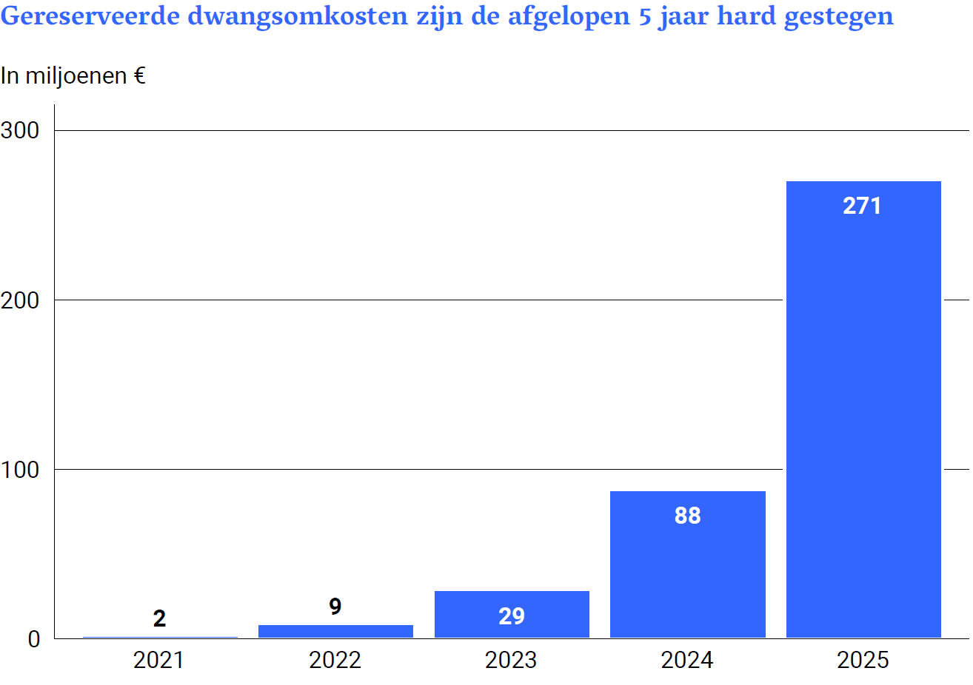
Figuur 1: Dwangsomkosten asiel- en nareisprocedures IND

In de ontwerpbegroting is het budget voor de IND opgehoogd met € 106 miljoen voor dwangsommen. Dit bedrag wordt toegevoegd aan de voorziening dwangsommen. De totale voorziening wordt niet in de ontwerpbegroting genoemd. De verwachting is dat deze verder gaat oplopen, omdat de achterstanden in de asielprocedure nauwelijks zijn afgenomen. Het kabinet-Jetten streeft naar afschaffing van dwangsommen. Als de voorgenomen afschaffing van de dwangsommen niet snel in de praktijk gebracht wordt, bestaat het risico dat nog jarenlang hoge dwangsommen betaald moeten worden. Het wetsvoorstel dat afschaffing regelt, is aangenomen door de Tweede Kamer, maar wordt nog behandeld in de Eerste Kamer (Amendement bij wijziging van de Wet terugkeer en vreemdelingenbewaring).

- Achterstand asielaanvragen meer dan 50.000
De oplopende dwangsomkosten zijn een belangrijk gevolg van achterstanden in het nemen van besluiten op asiel- (en nareis) aanvragen. In het verantwoordingsonderzoek AenM 2025 constateerden we dat de achterstand eind 2025 meer dan 50.000 asielaanvragen betrof. In dit verantwoordingsonderzoek achtten we het onwaarschijnlijk dat de IND erin slaagt de achterstanden binnen afzienbare tijd weg te werken. De acties van de minister waren daarvoor onvoldoende.

Wij vragen uw aandacht voor de genoemde risico’s. Uiteindelijk kunnen deze risico’s gevolgen hebben voor de uitgaven en het bereiken van afgesproken resultaten.

Wij vertrouwen erop dat deze brief helpt bij de begrotingsbehandeling in uw Kamer.

Algemene Rekenkamer

drs. P.J. (Pieter) Duisenberg,
president

drs. M.J.P. (Mark) Smolenaars
secretaris

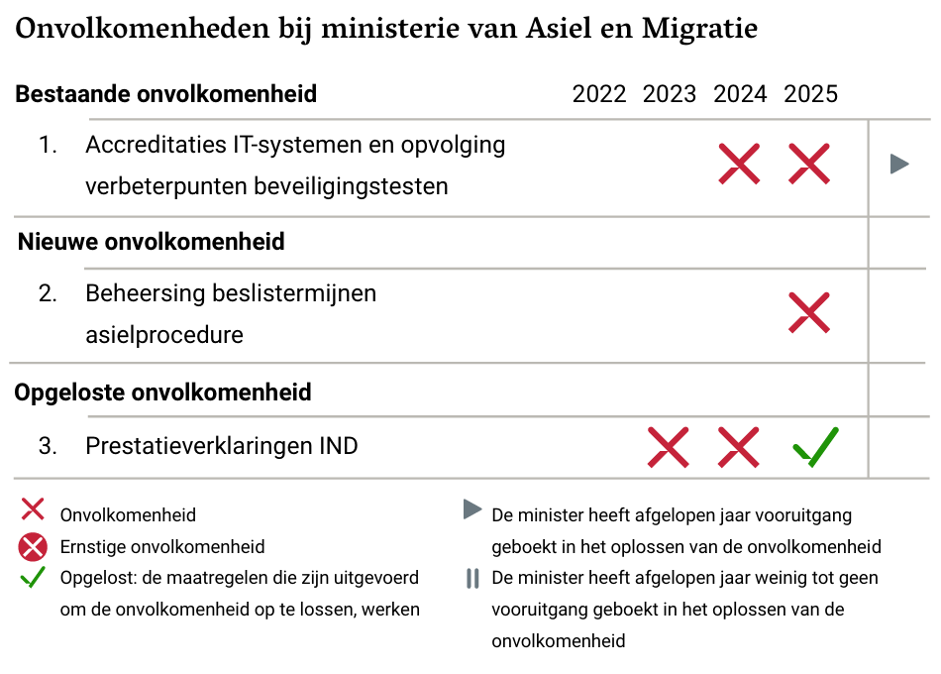
Bijlage: overzicht onvolkomenheden Verantwoordingsonderzoek 2025

Onvolkomenheid: Beheersing beslistermijnen asielprocedure
Onze aanbeveling aan de minister:
- Verbeter de aansturing: stel een concreet toezicht- verantwoordingsarrangement op met onder andere een toezichtsvisie, een probleem-oorzaakanalyse en langetermijnscenario’s, een risicoanalyse met inhoudelijke kwalitatieve toetsing, grip op de belangrijkste KPIs, en interventies bij uitblijven van resultaten. Anticipeer op ontwikkelingen die leiden tot langere doorlooptijden en meer achterstanden zoals internationale conflicten, politieke wensen of grote beleidswijzigingen. Betrek hierbij de maatregelen uit het verleden, de toekomstige ontwikkelingen zoals Ambitie 2028 en het Migratiepact.

Onze aanbevelingen aan de IND:
- Stel een concreet plan op voor het wegwerken van de achterstanden na de invoering van het Asiel- en Migratiepact en maak de keuzes duidelijk die daarvoor zijn gemaakt. Neem in het plan de tijdlijnen op, en een onderbouwing op grond van data over capaciteitsinzet en productiviteit. Baseer dit op de uitgangspunten van het beleidskompas en algemene beginselen van behoorlijk bestuur.
- Verbeter en implementeer het IND-brede kwaliteitssysteem, zodat de stappen ‘check’ en ‘act’ uit de PDCA-cyclus goed worden doorlopen. Integreer de rollen uit het three lines model in dit kwaliteitssysteem. Zorg voor een beheersbare sturing en monitoring van de maatregelen op basis van toereikende managementinformatie om de effecten van de maatregelen te kunnen meten.

